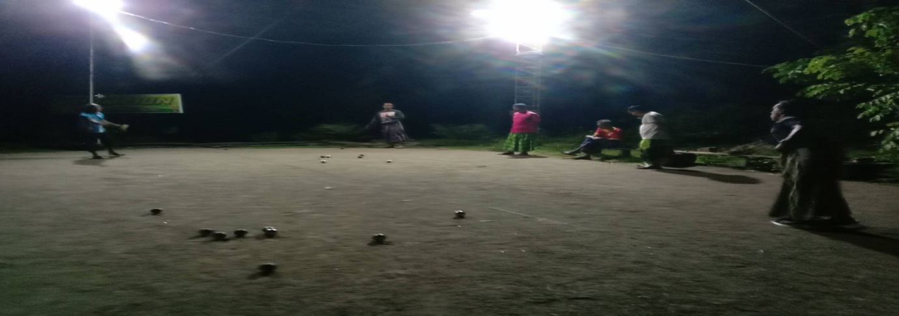
สนามอเนกประสงค์ข้างสำนักงานองค์การบริหารส่วนตำบลวังพญา

สนามกีฬาโรงเรียนบ้านอูเป๊าะ

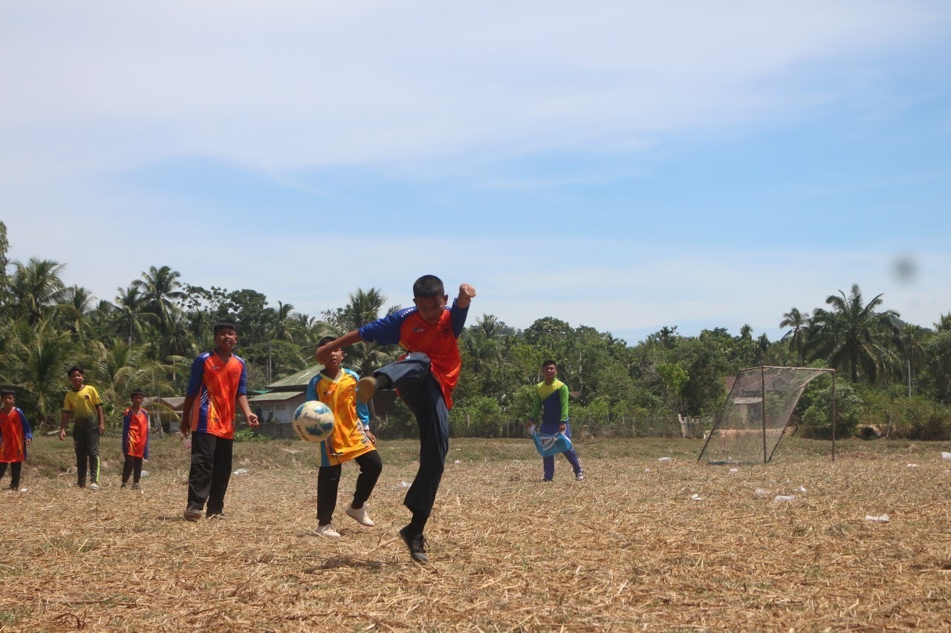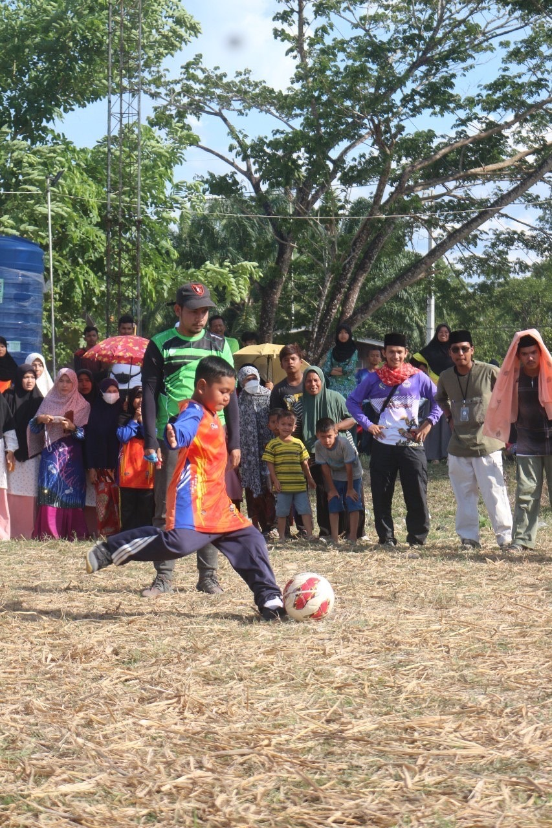
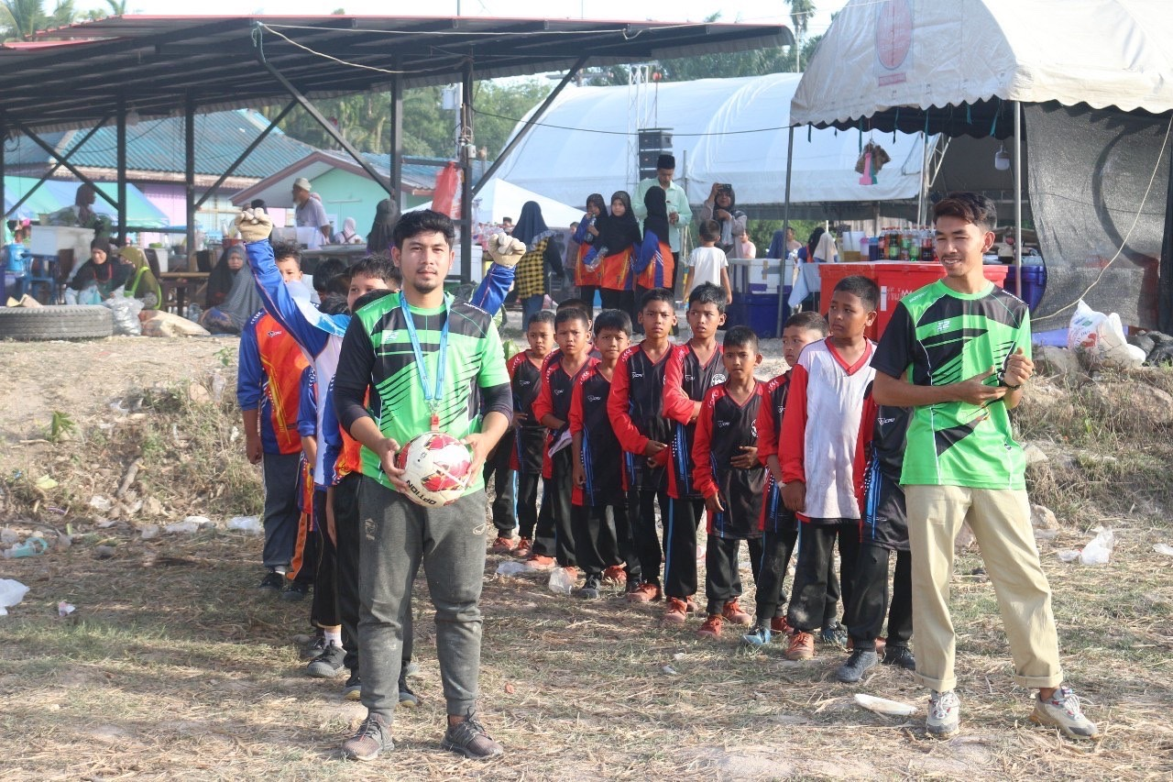
สนามกีฬาโรงเรียนดารุลฮูดา
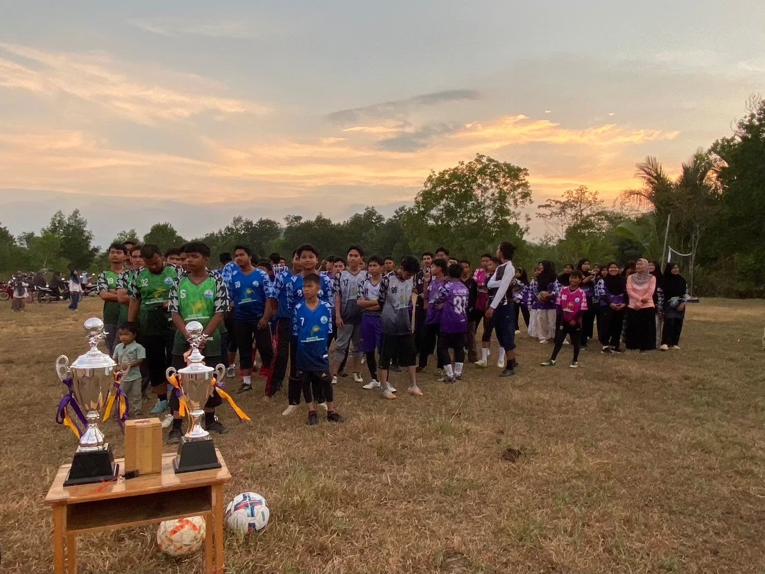
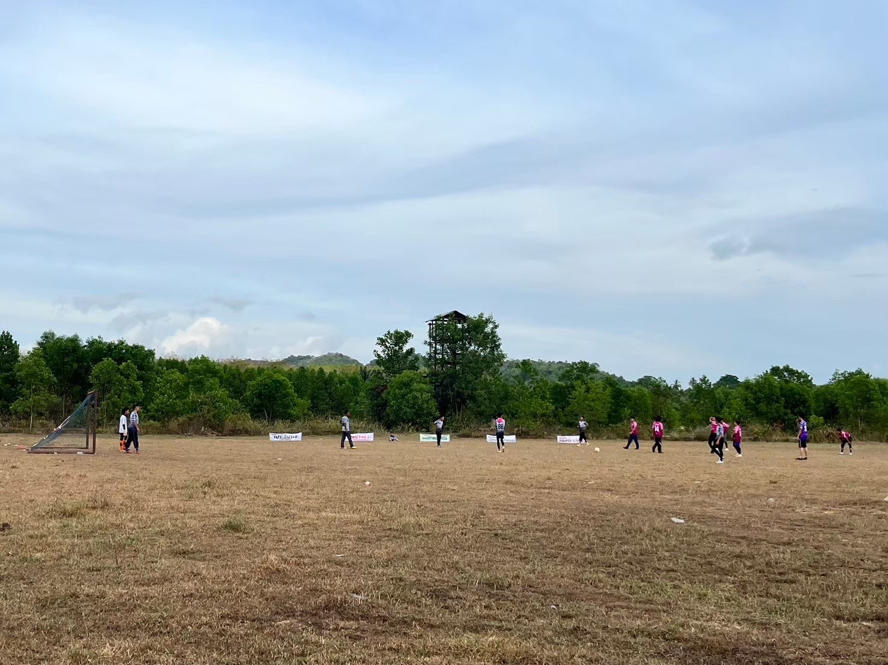
สนามกีฬาโรงเรียนราชประชานุเคราะห์ 41 จังหวัดยะลา
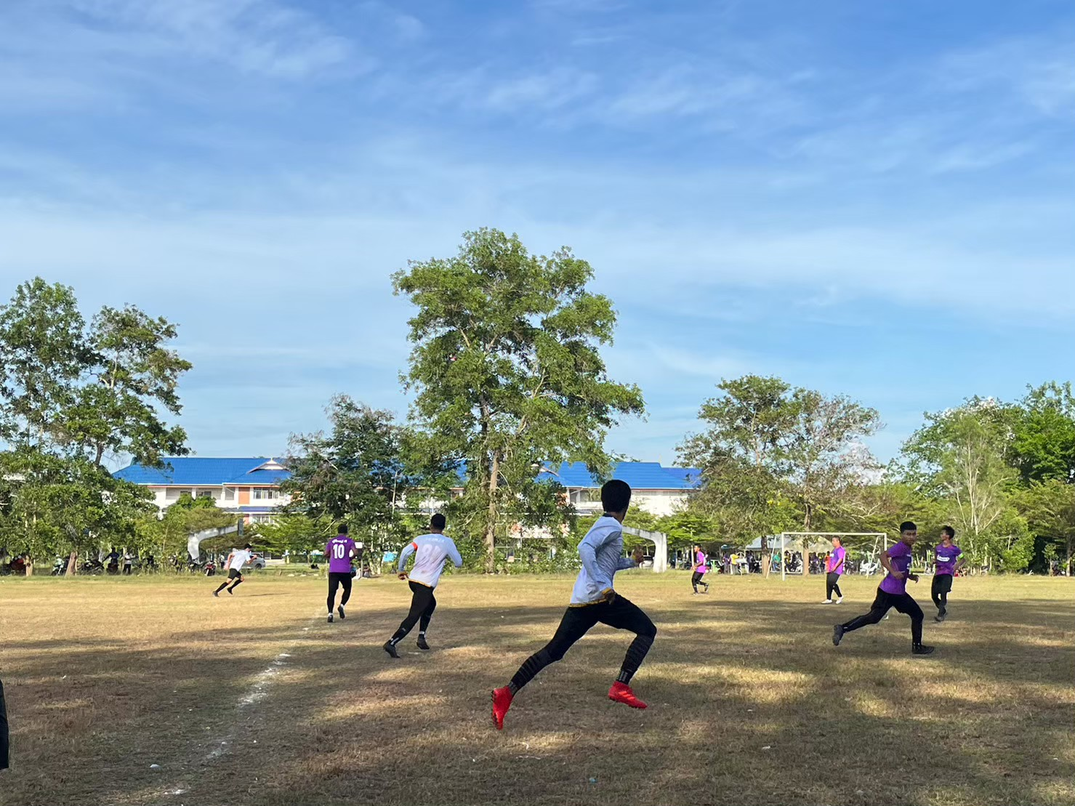
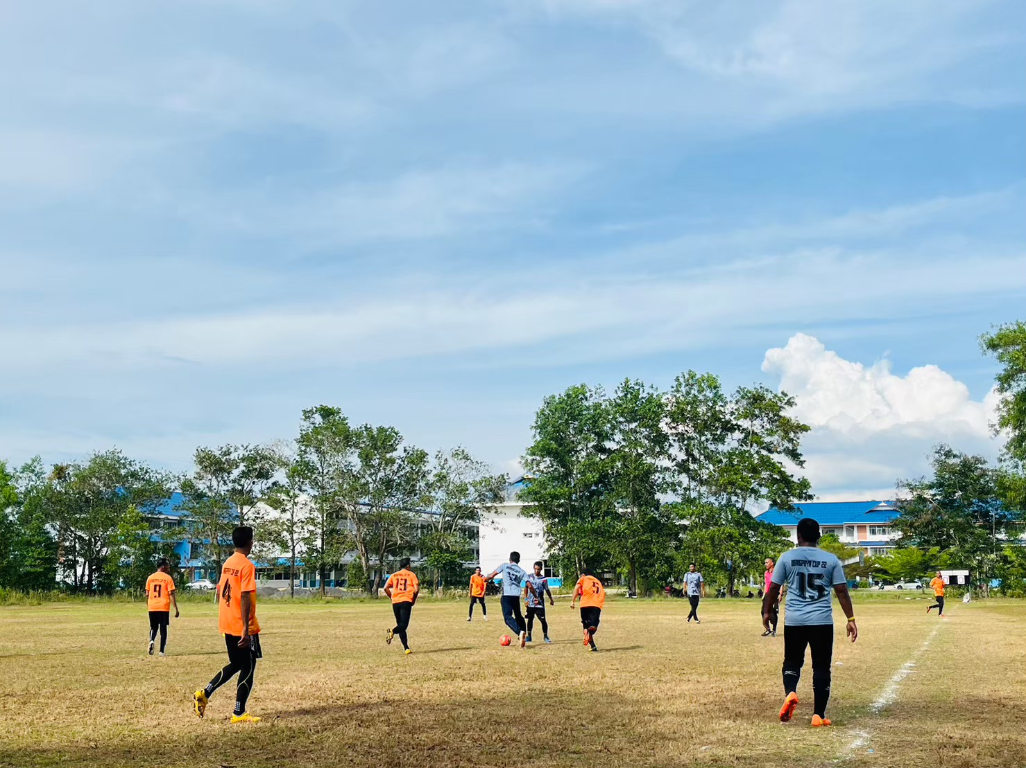
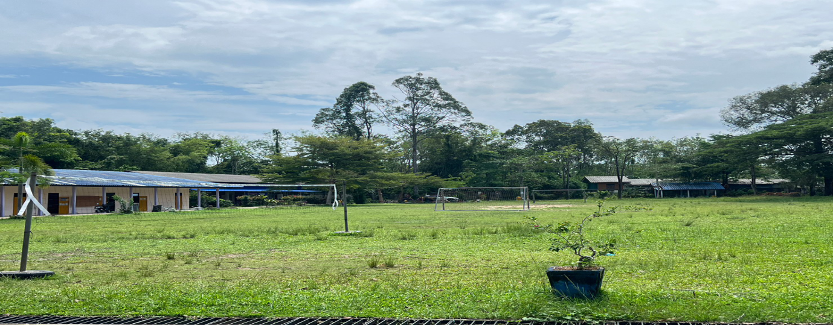
สนามกีฬาโรงเรียนบ้านโต๊ะปาแก๊ะ

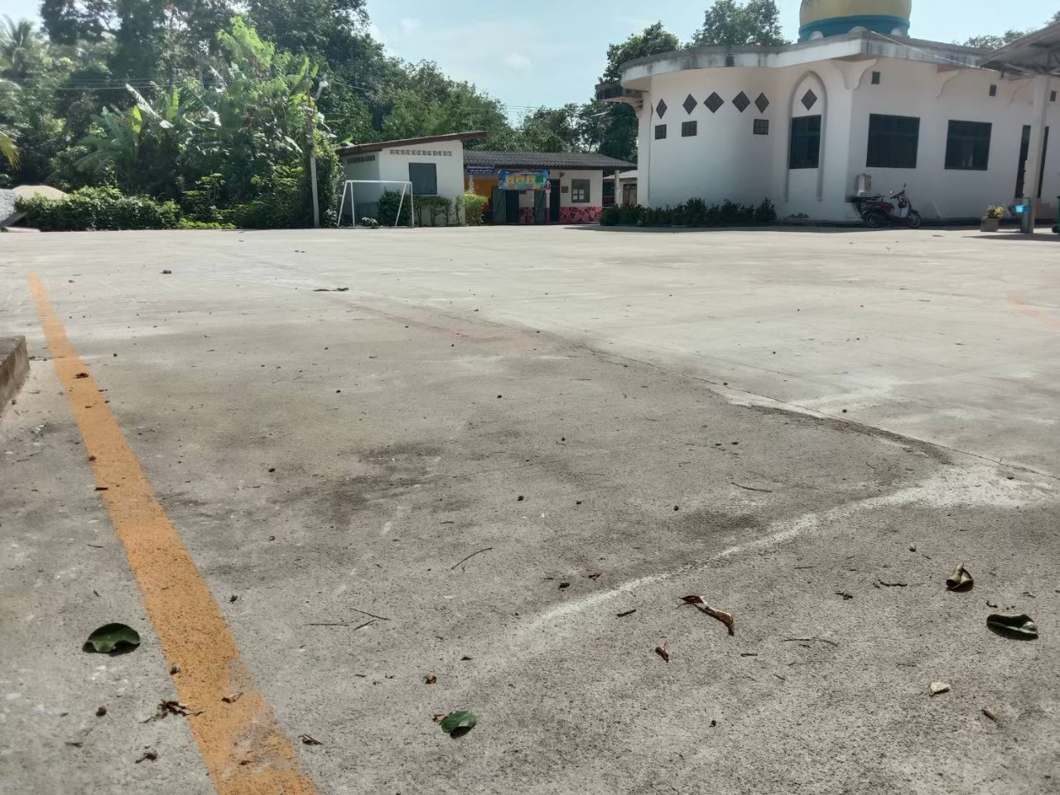
ลานมัสยิดบ้านโต๊ะปาแก๊ะ

สนามกีฬาโรงเรียนบ้านวังพญา

สนามกีฬาโรงเรียนบ้านวังพญา
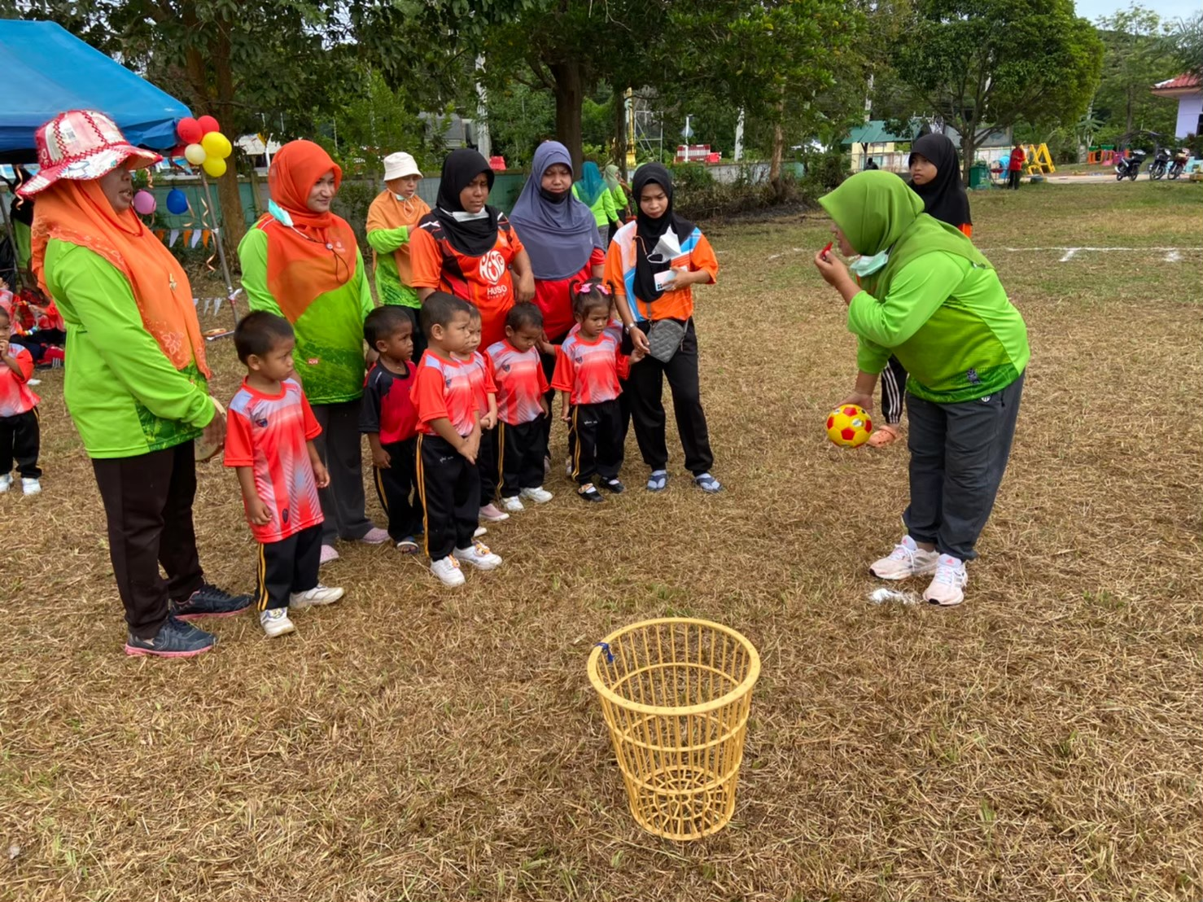
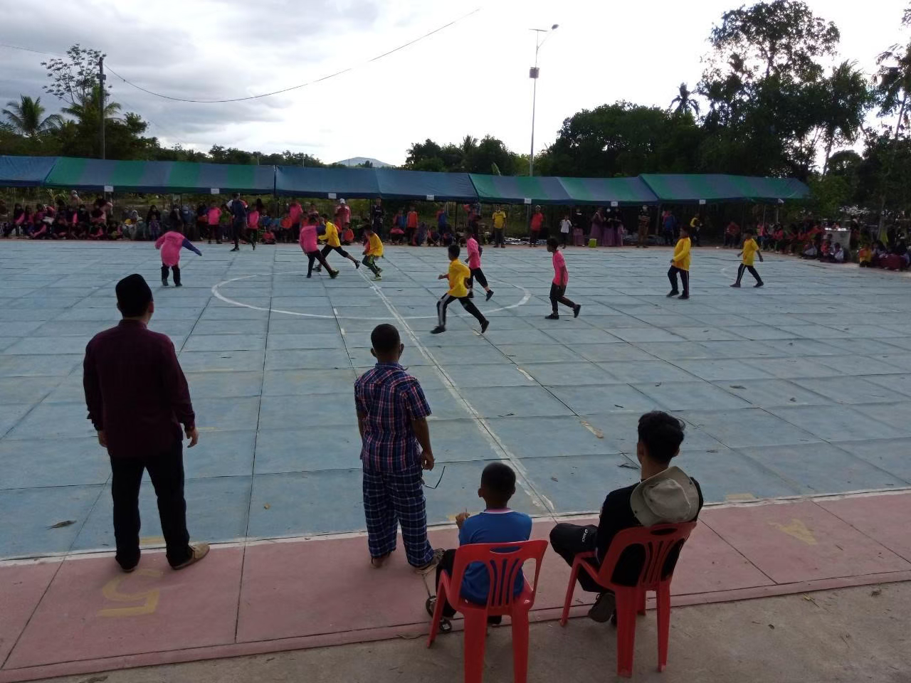
สนามฟุตซอลบ้านตาลาแน

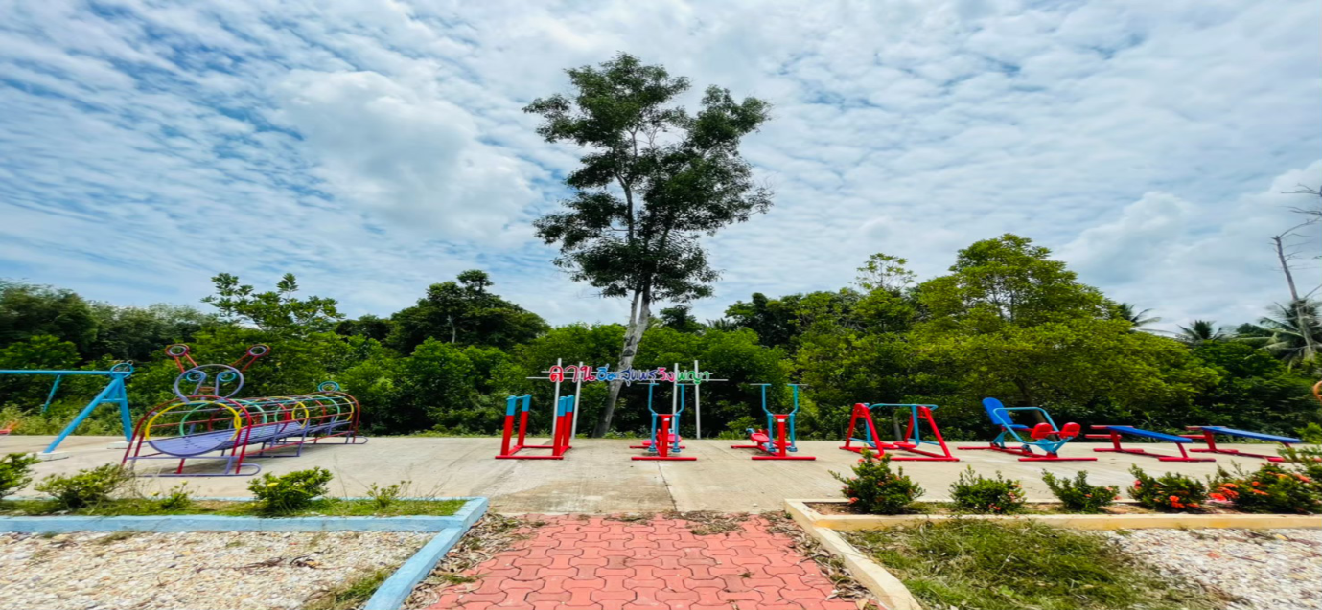
ลานออกกำลังกายพรุวังพญา

สนามกีฬาตาดีกาสะอารุดดีน
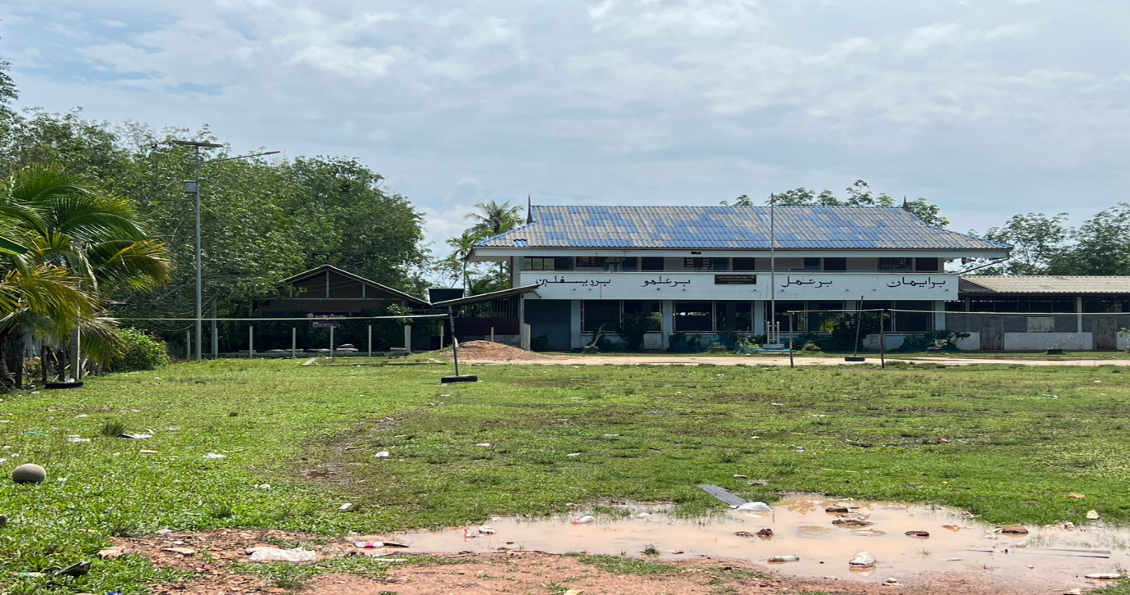

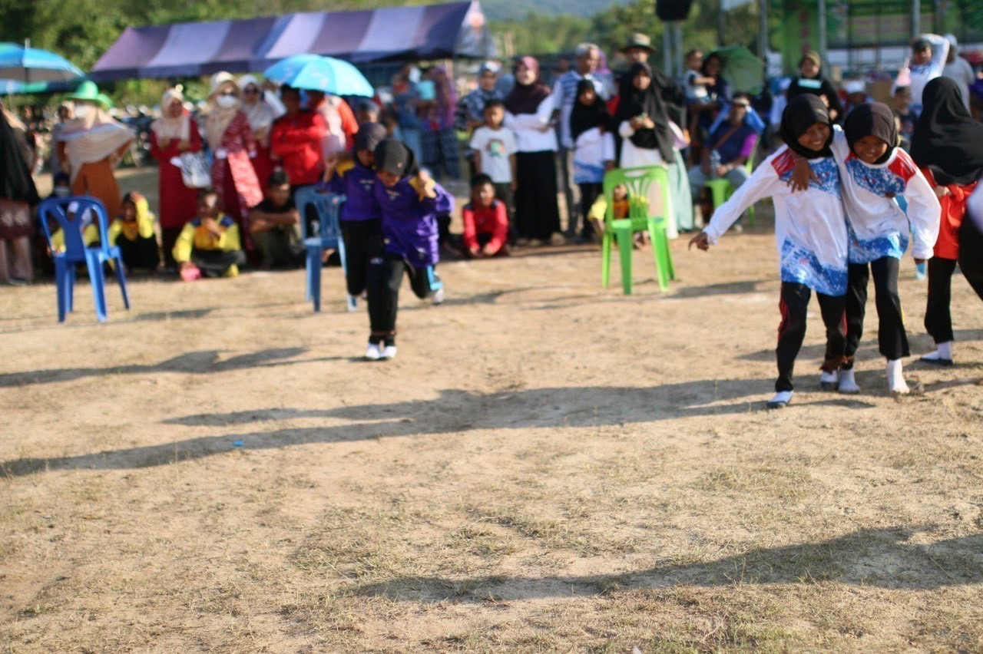
สนามกีฬาหลังมัสยิดสะอารุดดีน

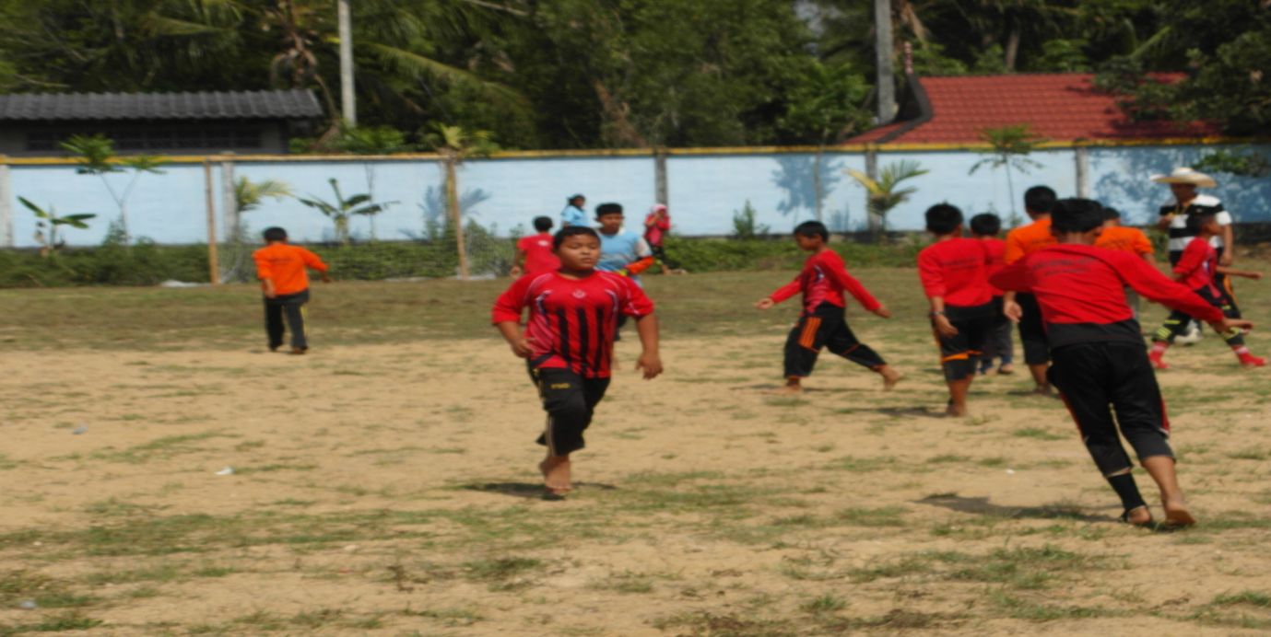
สนามกีฬาโรงเรียนบ้านบูเก๊ะจือฆา

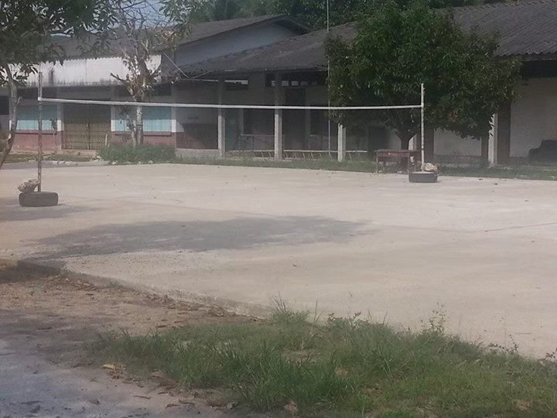
ลานกีฬาวัดนิโครธวาส

สนามกีฬาโรงเรียนบ้านอูเป๊าะ
